Kraków, dnia 10.02.2021 r.
ZP-271-3-1/21
PYTANIA I ODPOWIEDZI V

Dotyczy: przetargu nieograniczonego nr ZP-1/21

Szpital Kliniczny im. dr. J. Babińskiego SP ZOZ w Krakowie uprzejmie informuje, że w dniu 05.02.2021 r. wpłynęło do Zamawiającego pytanie do postępowania prowadzonego na podstawie przepisów ustawy z dnia 11.09.2019 r. Prawo Zamówień w trybie przetargu nieograniczonego.
Pytanie nr 1
Zamawiający w opisie przedmiotu zamówienia dotyczącego pozycji 98 Żelazko umieścił informację o mocy 3000 W. Żelazko które spełnia wymóg wymiarów opisanych przez Zamawiającego na stronie producenta ma informacje o maksymalnej mocy 3100 W. Czy Zamawiający dopuści taką moc 3100 W żelazka ? Pozostałe parametry bez zmian.

Odpowiedź:
Zamawiający dopuszcza żelazko o mocy 3100W.

Pytanie nr 2
Dotyczy pozycji 88 Czajnik bezprzewodowy – czy Zamawiający dopuści czajnik o pojemności 1,7 l wszystkie pozostałe parametry zgodnie z opisem Zamawiającego?

Odpowiedź:
Zamawiający dopuszcza czajnik bezprzewodowy o pojemności 1,7 litra.

Pytanie nr 3
Dotyczy pozycji 90 i 91 Wyposażenie gastronomiczne 1 i 2 – prosimy o dopuszczenie zastawy /talerze, talerzyki / ze szkła hartowanego, białego odpornego na zarysowania firmy typu ARCOROC , LUMINARC– wiodących na rynku producentów zastaw dedykowanych pod gastronomię. Tego typu zastawy są odporne na zarysowania, dużą wytrzymałość na uszkodzenia czy mycie mechaniczne ale nie są z materiału nietłukącego.

Odpowiedź:
Zamawiający nie dopuszcza wyposażenia gastronomicznego (zastawy) 1 i 2, które nie jest wykonane z materiału nietłukącego.

Pytanie nr 4
Dotyczy pozycji 59 Ławka z siedziskami –z uwagi na podanie różnych wymiarów krzesła w dokumencie wyciąg z dokumentacji - prosimy zamawiającego o dopuszczenie krzesła o wymiarach poniżej – krzesło pojedyncze z możliwością łączenia w zestawy np.: 2,3,,4 krzesła, siedzisko i oparcie wykonane z wytrzymałego tworzywa sztucznego. Solidna, stabilna rama metalowa chromowana. Możliwość składowania w stosie, możliwość łączenia w szeregi ale o wymiarach: wysokość 770 mm, szerokość siedziska 440 mm, głębokość siedziska 405 mm.

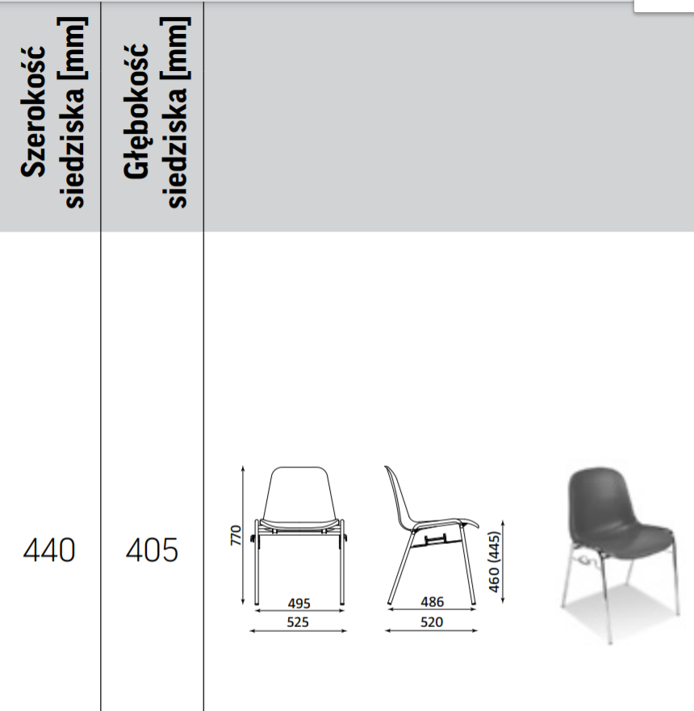

Odpowiedź:
Zamawiający dopuszcza krzesła posiadające wymiary: wysokość 770 mm, szerokość siedziska 440 mm, głębokość siedziska 405 mm.

Pytanie nr 5

Dotyczy pozycji 56 Prosimy o dopuszczenie krzesła spełniającego opis z uwzględnieniem szerokości

siedziska 460 mm i głębokości siedziska 460 mm.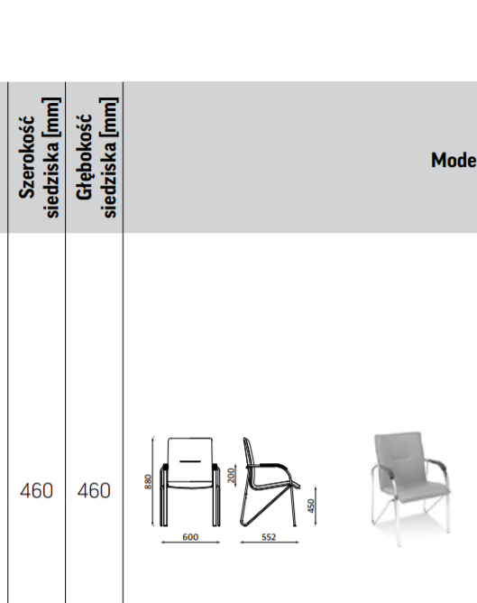

Odpowiedź:
Zamawiający dopuszcza krzesła posiadające wymiary: szerokość siedziska 460 mm, głębokość siedziska 460 mm.

Pytanie nr 6
Dotyczy pozycji 57 Fotel obrotowy – prosimy o dopuszczenie krzesła, które posiada amortyzator ale bez regulacji wysokości siedziska, wysokość siedziska jest stała. Opisane krzesło i zwizualizowane przez Zamawiającego nie ma funkcji regulacji wysokości siedziska a jedynie może mieć amortyzator z funkcją pamięci, powrotu (obrotu) siedziska do wyjściowej pozycji. W nawiązaniu do odpowiedzi III tak opisane i zwizualizowane krzesło nie posiada funkcji regulacji wysokości. Taki produkt nie istnieje na rynku.

Odpowiedź:
Zamieszczony rysunek poglądowy, nie wskazuje na konkretny model i producenta mebla, a ma na celu zilustrować ogólny wygląd fotela, rodzaj siedziska i stelaża (krzyżak). Fotel powinien być wyposażony w kolumnę z mechanizmem umożliwiającym obrót siedziska wokół osi pionowej o 360 stopni oraz regulację wysokości siedziska za pomocą podnośnika pneumatycznego. Nie jest wymagane posiadanie systemu pamięci powrotu.

Pytanie nr 7
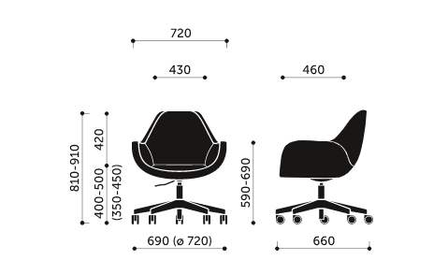
Dotyczy pozycji 57 Fotel obrotowy – prosimy o dopuszczenie krzesła według wymiarów poniżej, z funkcja regulacji wysokości siedziska, na metalowym stelażu, baza pięcioramienna. Materiał eko-skóra, siedzisko w formie kubełka, pianka poliuretanowa wylewana

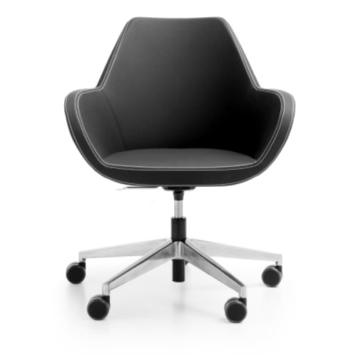

Odpowiedź:
Zamawiający dopuszcza krzesło z funkcją regulacji wysokości siedziska, na metalowym stelażu, baza pięcioramienna, materiał eko-skóra, siedzisko w formie kubełka, pianka poliuretanowa wylewana. Fotel nie może posiadać kółek tylko stopki.

Pytanie nr 8
Dotyczy mebli ze stali nierdzewnej pozycja 38-45 Czy Zamawiający dopuści połączenia regałów oraz stołów z półkami spawane a nie skręcane. Konstrukcja spawana jest stabilniejsza i może przenosić większe obciążenia.

Odpowiedź:
Zamawiający dopuszcza połączenia regałów oraz stołów z półkami spawane a nie skręcane.

Pytanie nr 9
Dotyczy mebli ze stali nierdzewnej pozycja 38-45 Czy Zamawiający dopuszcza uchwyty z poszycia w drzwiach otwieranych, przesuwnych. (przykład uchwytu z poszycia niżej)
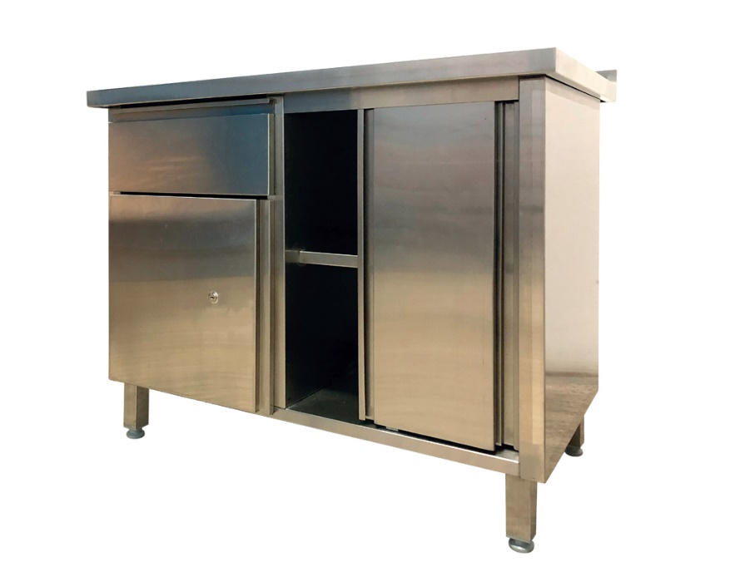

Odpowiedź:
Zamawiający nie dopuszcza uchwytów z poszycia w drzwiach otwieranych i przesuwnych.

Powyższe zmiany stanowią integralną część SWZ, w związku z tym należy uwzględnić je przy sporządzaniu oferty, pozostałe zapisy SWZ pozostają bez zmian.
Podstawa prawna: art. 135 ust. 1 i 2 ustawy Prawo Zamówień Publicznych.

Stanisław Kracik - Dyrektor
…………………………..
(w imieniu Zamawiającego)

